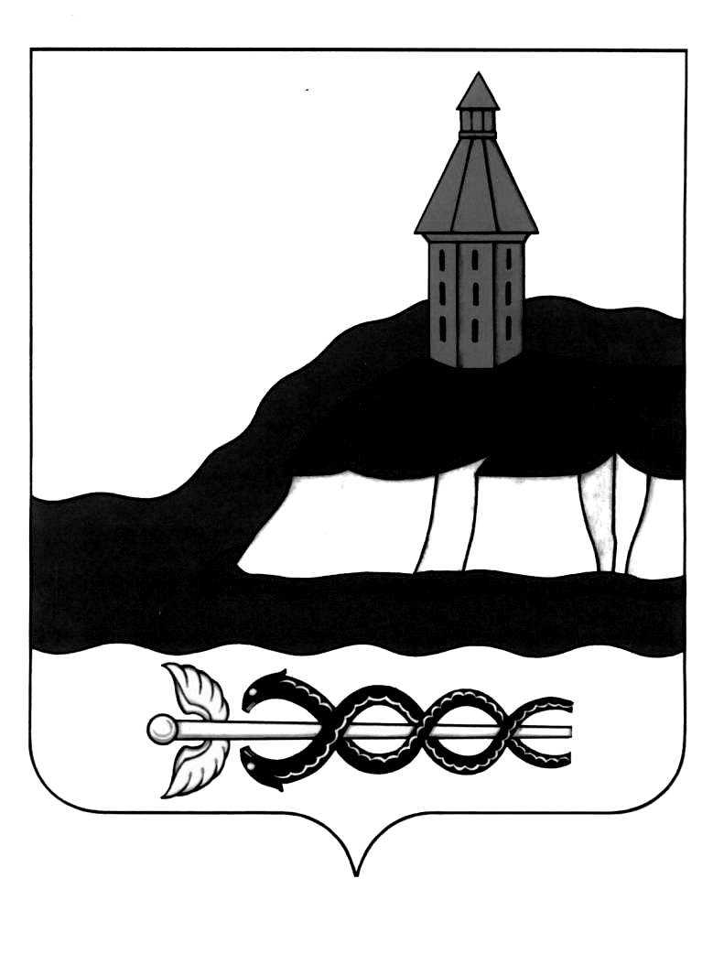
АДМИНИСТРАЦИЯ
КАЛАЧЕЕВСКОГО МУНИЦИПАЛЬНОГО РАЙОНА
ВОРОНЕЖСКОЙ ОБЛАСТИ

ПОСТАНОВЛЕНИЕ

от «____» __________ 2024 г. № _____
г. Калач

Об отмене реорганизации муниципального
казённого общеобразовательного
учреждения Коренновская основная
общеобразовательная школа имени
Героя Советского Союза Г.Г. Светочева

В соответствии со ст. 57, 58, 59, 60 Гражданского кодекса Российской Федерации от 30.11.1994 г. № 51-ФЗ, Федеральным законом от 29.12.2012
№ 273-ФЗ «Об образовании в Российской Федерации», ст. 69 Устава Калачеевского муниципального района, утвержденного постановлением Калачеевской районной Думы от 12.05.2005 г. № 110, положением о порядке создания, реорганизации и ликвидации муниципальных унитарных предприятий и муниципальных учреждений Калачеевского муниципального района Воронежской области, утвержденным решением Совета народных депутатов Калачеевского муниципального района Воронежской области от 23.03.2007 г. № 257 администрация Калачеевского муниципального района п о с т а н о в л я е т:
1. Отменить реорганизацию муниципального казённого общеобразовательного учреждения Коренновская основная общеобразовательная школа имени Героя Советского Союза Г.Г. Светочева (далее – МКОУ Коренновская ООШ им. Г.Г. Светочева) в форме присоединения его к муниципальному казённому общеобразовательному учреждению Манинская средняя общеобразовательная школа имени Героя Советского Союза Ф.А.Щербинина. (далее – МКОУ Манинская СОШ им. Ф.А. Щербинина).
2. Директору МКОУ Коренновская ООШ им. Г.Г. Светочева Стецюк Наталии Викторовне выступить заявителем в Межрайонной инспекции ФНС России № 12 по Воронежской области (Регистрационный центр) при подаче уведомления об отмене ранее принятого решения о реорганизации, которым ранее внесена запись в единый государственный реестр юридических лиц о начале процедуры реорганизации юридического лица в форме присоединения к нему другого юридического лица.
3. Опубликовать настоящее постановление в Вестнике муниципальных нормативных правовых актов Калачеевского муниципального района Воронежской области.
4. Признать утратившим силу постановление администрации Калачеевского муниципального района от 29.07.2024 г. № 927 «О реорганизации муниципального казённого общеобразовательного учреждения Коренновская основная общеобразовательная школа имени Героя Советского Союза
Г.Г. Светочева».
5. Контроль за исполнением настоящего постановления возложить на заместителя главы администрации – руководителя Отдела по образованию администрации Калачеевского муниципального района Пономарева А.В.

Глава администрации Калачеевского
муниципального района Н.Т. Котолевский

